必要事項を御記入の上、５月２２日（金）までにＦＡＸまたはE-mailにてお申し込みください。

山梨県立やまびこ支援学校相談支援部あて
オープンスクール参加申込書
所属
申込担当者 | （職名） （氏名）
連絡先（住所）
連絡先（電話番号）
※ＦＡＸの場合は、送信票は不要です。本書のみ御送付ください。
※オープンスクール参加申込書は本校ホームページよりダウンロードいただけます。
参加希望者(参加者全員のお名前)
氏名 | 御関係  (本人・保護者・担任等) | 所属名  (学校・学年・学級、教育委員会、福祉関係等)
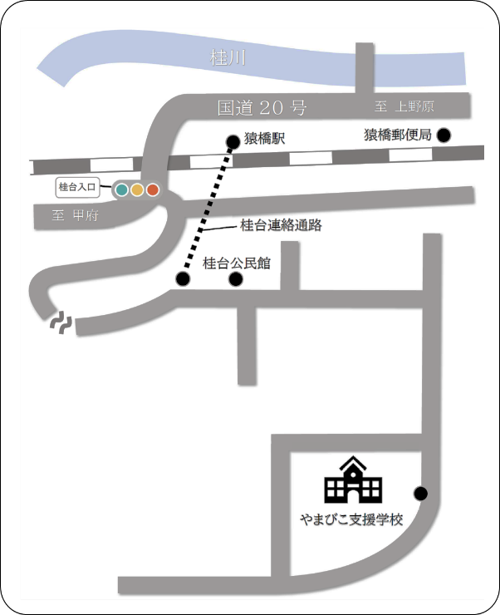
＊当日は係の指示に従って駐車してください。
学校周辺では徐行運転をお願いいたします。
交通案内図

申込及びお問い合わせ先
【宛先】 山梨県立やまびこ支援学校
相談支援部 担当（野沢）
【所在地】 〒409-0618
大月市猿橋町桂台3丁目31-1
【TEL】 0554-23-1943
【FAX】 0554-23-1946
【E-mail】soudanshien@yamabikoy.kai.ed.jp
★中央線猿橋駅下車
駅南口よりｴﾚﾍﾞｰﾀｰ利用（徒歩20分）
★大月ＩＣより車で15分

